PERJANJIAN KINERJA OPD

Fungsi
Prosedur ini berfungsi untuk mencetak perjanjian kinerja OPD, yang didasarkan atas target kinerja di masing-masing penanggungjawab kinerja. Perjanjian Kinerja OPD terdiri dari 3 tingkat, yaitu :
- Perjanjian Kinerja Kepala OPD (Es.2), bertanggungjawab terhadap capaian kinera indikator sasaran OPD di Renja OPD
- Perjanjian Kinerja Kepala Bagian / Bidang (Es.3), bertanggungjawab terhadap capaian kinera indikator program OPD di Renja OPD
- Perjanjian Kinerja Kepala Sub Bagian / Seksi (Es.4), bertanggungjawab terhadap capaian kinera indikator kegiatan OPD di DPA OPD
Masing-masing perjanjian kinerja akan ditandatangani setelah APBD disahkan.

Pelaku Operasional
Nomor | Pelaku | Fungsi
1 | Penanggungjawab/Pengeloala SAKIP OPD | Mencetak dokumen perjanjian kinerja masing-masing pejabat struktural di OPD

Prasyarat Kondisional
Beberapa prasyarat kondisional dalam pelaksanaan prosedur ini adalah sebagai berikut:
- Sasaran tahunan pembangunan daerah berikut dengan indikator dan target tahunannya telah terisikan di Renja OPD.
- Program berikut dengan indikator dan target tahunannya telah terisikan di Renja OPD.
- Kegiatan berikut dengan indikator dan target tahunannya telah terisikan di DPA OPD.
- Data Pejabat struktural masing-masing OPD berikut dengan indikator program dan kegiatan yng menjadi tanggungjawabnya telah terisikan, pada menu Setup Pejabat Struktural

Proses Operasional
Berikut adalah prosedur operasional penggunaan aplikasi SIMR@L dalam proses cetak perjanjian kerja OPD:
- Masuk ke Aplikasi Simr@l dengan login sebagai penanggungjawab SAKIP OPD
- Pilih SAKIP > SAKIP OPD > Perjanjian Kinerja > Perj. Kinerja OPD, akan tampil sebagai berikut
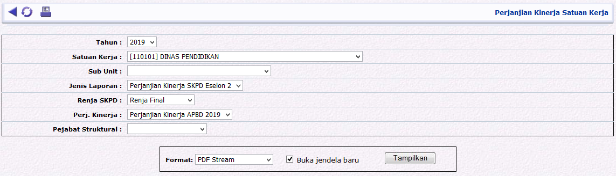
- Pilih Jenis Laporan dengan Perjanjian Kinerja SKPD Eselon 2, Eselon 3, atau Eselon 4;
- PilihJenis Renja dengan Renja Final untuk perjanjian kinerja di APBD Murni dan Renja Perubahan untuk APBD Perubahan
- Pilih Nama Pejabat Struktural, akan terisi pilihan nama-nama pejabat struktural di OPD yang bersangkutan seseuai dengam eselon yang dipilih. Kosongkan nama pejabat struktural untuk mencetak semua perjanjian kinerja di OPD yang bersangkutan.
- Tekan Tombol Tampilkan untuk mencetak dokumen perjanjian kinerja.
- Berikut contoh perjanjian kinerja Eselon 2


